СОДЕРЖАНИЕ

# ТЕХНИЧЕСКОЕ ЗАДАНИЕ

# 1. Краткие сведения

1.1. Наименование программы

Полное наименование: Система обмена мгновенными сообщениями.

Краткое наименование: Chat

1.2. Цель

Данная система создается с целью:

* Обеспечить быстрый обмен сообщениями между пользователями.
* Создание тематического сообщества между пользователями посредством групп.
* Общение пользователей.

1.3. Назначение и область применения

Основной задачей данного проекта является обеспечивать мгновенную связь двух или нескольких людей одновременно, путем передачи небольшого количества информации непосредственно друг другу. С этой целью было создано множество различных видов чатов, у большинства из которых основной упор делается на красочно оформленный интерфейс, с ярко выраженным текстом. В этом случае чат превращается в большую и сложную программу требующую максимум возможностей он ПК.

Данный чат может применяться как для домашнего использования, так и для использования на малых предприятиях.

1.4. Ссылки

Настоящее Техническое Задание разработано на основе следующих документов и информационных материалов:

* ГОСТ Р 52292-2004 ИТ «Электронный обмен информацией. Термины и определения».
* ГОСТ Р ИСО/МЭК 15408-1-2002«Методы и средства обеспечения безопасности. Критерии оценки безопасности информационных технологий».
* Подготовка документации на программные средства (ПС) в соответствии с имеющимися ГОСТами.
* ГОСТ 19.001-77. «Общие положения».
* ГОСТ 19.101-77 «Виды программ и программных документов».
* ГОСТ 19.102-77 «Стадии разработки».
* ГОСТ 19.402-78 «Описание программы».
* Учебное пособие «Технология разработки программно обеспечения».
* [ГОСТ 34.602-89 «Техническое задание на создание автоматизированной системы](http://www.rugost.com/index.php?option=com_content&view=article&id=96:gost-34602-89&catid=22&Itemid=53)».

1.5. Определения, термины, сокращения

Чат - средство обмена сообщениями по компьютерной сети в режиме реального времени, а также программное обеспечение, позволяющее организовывать такое общение.

*ПК* - персональный компьютер.

*Клиент* — это аппаратный или программный компонент вычислительной системы, посылающий запросы [серверу](https://ru.wikipedia.org/wiki/%D0%A1%D0%B5%D1%80%D0%B2%D0%B5%D1%80_(%D0%BF%D1%80%D0%BE%D0%B3%D1%80%D0%B0%D0%BC%D0%BC%D0%BD%D0%BE%D0%B5_%D0%BE%D0%B1%D0%B5%D1%81%D0%BF%D0%B5%D1%87%D0%B5%D0%BD%D0%B8%D0%B5)).

*База данных (БД)* – набор сведений, хранящихся некоторым упорядоченным способом.

*Сервер* – программное средство в Интернете, принимающий HTTP-запросы от клиентов (ПС) и выдающий им HTTP-ответы с нужной информацией.

1.6. Краткий обзор

В следующих частях технического задания подробно описана структура приложения: его графический, системный, аппаратный, программный и коммуникационный интерфейс. Указаны системные требования и ограничения для приложения.

# 2. Общее описание

2.1. Обзор ПС

2.1.1. Системный интерфей

2.1.2. Пользовательский интерфейс

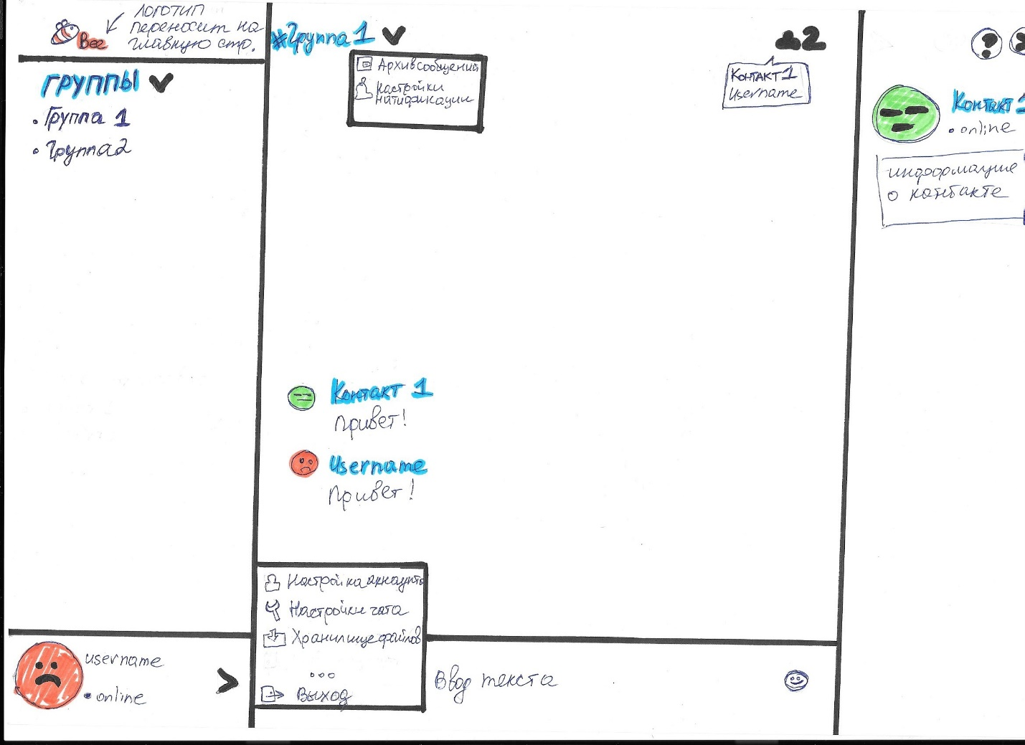

Рис.1 Макет главного окна чата

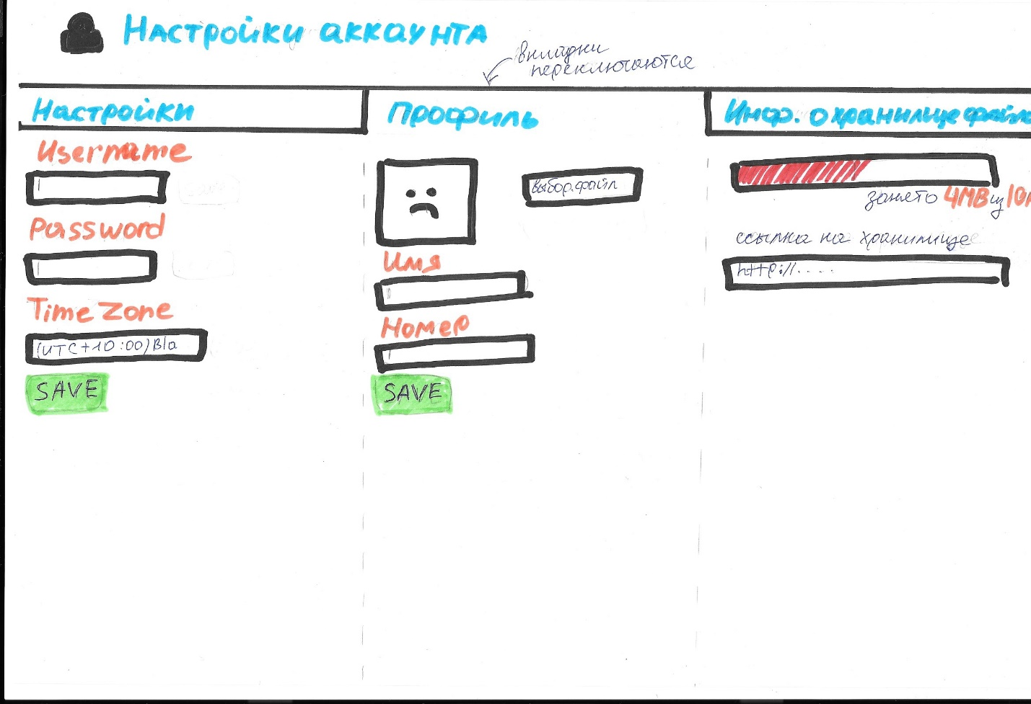

Рис.2 Макет страницы настроек профиля

2.1.3. Аппаратный интерфейс

1. Процессор Intel Pentium 1.2GHz.
2. Оперативная память 128 Мб;
3. Графическая память 128 Мб;
4. Свободное место на жестком диске 10 Мб;
5. Локальное соединение со скоростью 12 кбит/сек и более.

2.1.4. Программный интерфейс

Операционная система семейства Windows или Linux или совместимую;

Сайт должен обеспечивать корректное отображение данных в следующих браузерах:

* Internet Explorer;
* Opera;
* Mozilla Firefox;
* Chrome.

2.1.5. Коммуникационный интерфейс

Коммуникационный интерфейспредставлен архитектурой клиент-сервер на рисунке 47.

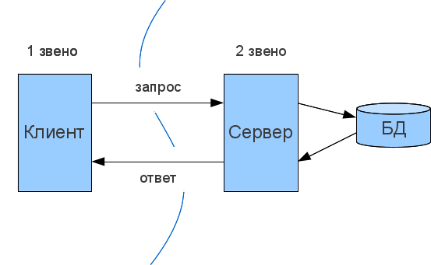

Рисунок 47 - Коммуникационный интерфейс

«Клиент-серверная» информационная система состоит из двух основных компонентов:

* сервера баз данных, управляющего данными и выполняющего запросы клиентских приложений;
* клиентских приложений, предоставляющих интерфейс пользователя и посылающих запросы к серверу.

Принцип централизации хранения и обработки данных является базовым принципом архитектуры «клиент-сервер». Для его реализации используется так называемый сервер баз данных, только он может реально манипулировать файлами, в которых хранятся данные. Сервер баз данных осуществляет целый комплекс действий по управлению данными.

Основными его обязанностями являются:

* выполнение пользовательских запросов на выбор и модификацию данных, получаемых от клиентских приложений, функционирующих на персональных компьютерах локальной сети;
* хранение и резервное копирование данных;
* поддержка целостности данных согласно определенным в базе данных правилам;
* обеспечение авторизованного доступа к данным на основе проверки прав и привилегий пользователей;

2.1.6. Ограничения по памяти

Минимальная OЗУ – 50 МБ. Минимальная внешняя память – 50 МБ.

2.2. Функциональное описание

Со стороны сервера:

* Должен принять сообщение, увидеть кому оно адресовано и послать его по адресу.
* Если человек не в сети, то сообщения выстраиваются в очередь на отправку, которая отчистится при входе человека в чат и получении сообщений.
* При входе человека в чат:
  + сервер посылает всем инфоормацию, что пользователь в сети.
  + сервер отдаёт пользователю все собщения из очереди.

Со стороны клиента:

* Возможность переписываться в общей комнате.
* Возможность переписываться с определённым пользователем.
* Возможность переписываться с группой.

2.3. Характеристики пользователя

2 вида пользователей системы:

Администратор. Выполняет модерацию чата, то есть следит за соблюдением правил пользования чатом. Администратор настраивает графический интерфейс чата по умолчанию, предоставляет квоты. У администраторов есть возможность ручного перевода пользователя в другую категорию надежности. Если при переводе в другую категорию у пользователя занято места больше, чем он может занимать после перевода, то предоставлять пользователю 3 дня для освобождения места с локального облака, а в случае не соблюдения этого требования принудительного удаления файлов на свой выбор.

Пользователи. Предполагается низкий опыт использования ПК. Поэтому интерфейс должен быть интуитивно понятным. Пользователь может настраивать графический интерфейс чата на свое усмотрение, создавать приватные комнаты для двух или нескольких человек из чата, просматривать анкеты других пользователей. Так же у каждого пользователя есть локальное облако (для хранения и обмена файлами) ограниченного размера и времени хранения в зависимости в какой категории надежности он находится.

2.4. Ограничения

Приложение должно быть готово к эксплуатации в срок до 31.12.2014.

2.6. Распределение требований

Оформление и элементы интерфейса могут быть доработаны в будущих версиях системы.

2.7. Структура базы данных

2.7.2 Макет

2.7.3 Таблицы

2.7.4 Ограничения целостности

2.8. Диаграмма классов

# 3. Детальные требования

3.1. Требования к структуре

Web-сайт состоит из связных между собой Web-страниц. Web-страница представляет собой текстовый файл с расширением *.js,html,css,json который содержит текстовую информацию и специальные команды – HTML-коды, определяющие в каком виде эта информация будет отображаться в окне браузера. Вся графическая, аудио и видео информация непосредственно в Web-страницу не входит и представляет собой отдельные файлы.

Требования, предъявляемые к контенту Web-сайта

1. Содержание сайта, в первую очередь, должно представлять интерес для потенциального посетителя, привлекать внимание читателя своей «изюминкой».

2. Стиль изложения должен следовать принципу KISS (Keep It Simple, Stupid – будь проще, глупышка), то есть описание должно вестись более простым языком без литературного украшательства и использования научных и технических терминов.

3. Текст страниц сайта должен быть тщательно выверен с целью исключения грамматических ошибок и опечаток. Страницы не должны содержать устаревшего или просроченного материала.

4. Особые требования предъявляются к главной странице сайта, откуда посетитель начинает навигацию по сайту. В верхней части страницы должно находиться название и краткое назначение сайта.

Рекомендации по дизайну Web-сайта

1. Оформление Web-сайта должно быть выдержано в едином стиле, с одинаковым цветовым решением всех страниц, с одними и теми же правилами оформления текста.

2. При этом следует использовать одну, максимум две, шрифтовые гарнитуры.

3. На каждой странице объем текста не должен занимать менее 50% окна браузера.

4. Предпочтительно верстку текста производить в таблицах, диаграммах, графиках, это способствует более быстрому восприятию текста.

3.2. Требования к надежности

К надежности оборудования предъявляются следующие требования

* в качестве аппаратных платформ должны использоваться средства со средней надежностью;
* применение технических средств соответствующих классу решаемых задач;
* аппаратно-программный комплекс системы должен иметь возможность восстановления в случаях сбоев.

К защите от ошибочных действий персонала предъявляются следующие требования:

* должна быть предусмотрена система подтверждения легитимности пользователя при просмотре данных;
* для снижения ошибочных действий пользователей должно быть разработано полное и доступное руководство пользователя.

Время восстановления после отказа, вызванного сбоем электропитания технических средств (иными внешними факторами), не фатальным сбоем (не крахом) операционной системы, не должно превышать 30-ти минут при условии соблюдения условий эксплуатации технических и программных средств.   
Время восстановления после отказа, вызванного неисправностью технических средств, фатальным сбоем (крахом) операционной системы, не должно превышать времени, требуемого на устранение неисправностей технических средств и переустановки программных средств.

Отказы программы вследствие некорректных действий пользователя при взаимодействии с программой через GUI интерфейс недопустимы.

Обеспечение информационное безопасности информационной системы должно удовлетворять следующим требованиям:

* защита системы должна обеспечиваться комплексом программно-технических средств и поддерживающих их организационных мер.
* защита системы должна обеспечиваться на всех технологических этапах обработки информации и во всех режимах функционирования, в том числе при проведении ремонтных и регламентных работ.
* программно-технические средства защиты не должны существенно ухудшать основные функциональные характеристики базы данных (надежность, быстродействие, возможность изменения конфигурации).
* разграничение прав доступа пользователей и администраторов Системы должно строиться по принципу "что не разрешено, то запрещено".

3.3. Требования к функциональным характеристикам

Программа должна обеспечивать возможность выполнения перечисленных ниже функций:

3.4. Требования к программному обеспечению

К обеспечению качества программных средств предъявляются следующие требования:

* функциональность должна обеспечиваться выполнением подсистемами всех их функций
* надежность должна обеспечиваться за счет предупреждения ошибок - не допущения ошибок в готовых программных средств;
* легкость применения должна обеспечиваться за счет применения покупных программных средств;
* эффективность должна обеспечиваться за счет принятия подходящих, верных решений на разных этапах разработки программных средств и системы в целом;
* сопровождаемость должна обеспечиваться за счет высокого качества документации по сопровождению, а также за счет использования в программном тексте описания объектов и комментариев; использованием осмысленных (мнемонических) и устойчиво различимых имен объектов; размещением не больше одного оператора в строке текста программы; избеганием создания фрагментов текстов программ с неочевидным или скрытым смыслом.
* также на каждом этапе в разработке программных средств должна проводиться проверка правильности принятых решений по разработке и применению готовых программных средств.

3.5. Требования к информационному обеспечению

Приводятся требования:

1) к составу, структуре и способам организации данных в системе;

2) к информационной совместимости со смежными системами;

3) по использованию общесоюзных и зарегистрированных республиканских, отраслевых классификаторов, унифицированных документов и классификаторов, действующих на данном предприятии;

4) по применению систем управления базами данных;

5) к структуре процесса сбора, обработки, передачи данных в системе и представлению данных;

6) к защите данных от разрушений при авариях и сбоях в электропитании системы;

7) к контролю, хранению, обновлению и восстановлению данных;

8) к процедуре придания юридической силы документам, продуцируемым техническими средствами АС.

3.6. Требования к программной совмести­мости

Данная программа должна представлять собой самостоятельный исполняемый модуль. Система должна быть реализована с использованием языков программирования JavaScript, PHP, HTML.

3.7. Требования к составу и параметром технических средств

Составляет смартфон, планшет или ПК с процессором – Intel Core i3 или AMD c частотой 2 ГГц и выше. Оперативная память – 512 Гб. Жесткий диск – 30 Гб. Сетевой адаптер – Realtek RTL8169/8110 Family Gigabit Ethernet.Клавиатура. Мышь.

3.8. Требования к условиям эксплуатации

Пользователь в адресной строке любого браузера вводит URL адреса чата и попадает на главную страницу, где ему будет предложено ввести уже имеющейся логин и пароль либо зарегистрироваться как новому пользователю. При прохождении процедуры идентификации пользователь попадает в общую комнату чата. Далее пользователь может выполнять действия указанные в пункте 2.3 в разделе пользователь. Если на стадии идентификации ввести данные зарезервированные под администратором то попадаешь в раздел администрирования, в котором можно выполнять действия указанные в пункте 2.3 в разделе администратор.

3.9. Требования к типам пользователей

В данном программном средстве предусмотрено два вида пользователь системы. Первый пользователь это администратор, второй это пользователь.(см. п. 2.3) В роли администраторов программист проектировавший эту систему либо человек имеющий опыт в администрировании БД. В роле пользователей выступают обыкновенные пользователи интернет.

3.10. Требования к квалификации и численности персонала

Минимальное количество персонала, требуемого для работы программы, должно составлять не менее 2 штатных единиц — системный администратор и конечный пользователь программы — оператор. Системный администратор должен иметь высшее профильное образование и знаком со средствами администрирования. В перечень задач, выполняемых системным администратором, должны входить:

а) задача поддержания работоспособности технических средств;

б) задачи установки (инсталляции) и поддержания работоспособности системных программных средств — операционной системы;

в) задача установки (инсталляции) программы.

г) задача создания резервных копий базы данных.

3.11. Специальные требования

Весь чат должен быть реализован через протокол https.

3.12. Требования к готовому программному продукту

4. Сопровождающая информация